DECLARAÇÃO DE RESPONSABILIDADE, AGRADECIMENTOS
E TRANSFERÊNCIA DE DIREITOS AUTORAIS

Declaro para fins legais a cerca do manuscrito " ACOLHIMENTO EM UM SERVIÇO DEPENDÊNCIA QUÍMICA: COM A PALAVRA OS USUÁRIOS" que

1. Contribuí substancialmente para a concepção e planejamento, e/ou análise e interpretação dos dados;
2. Contribuí significativamente na elaboração do rascunho e/ou na revisão crítica do conteúdo;
3. Participei da aprovação da versão final do manuscrito;
4. Obtive permissão por escrito de todas as pessoas mencionadas nos Agradecimentos, as quais contribuíram substancialmente à realização deste manuscrito, mas não preencheram os critérios de autoria;
5. Caso não tenha incluído sessão de Agradecimentos, certifico que nenhuma pessoa fez qualquer contribuição substancial para sua confecção.
6. Atesto que, se solicitado, fornecerei ou cooperarei na obtenção e fornecimento de dados sobre os quais o artigo está baseado, para exame dos editores.
7. Em caso de aprovação, concordo com a transferência dos direitos autorais referentes ao manuscrito, à Revista "Saúde & Transformação Social. O manuscrito e seu conteúdo se tornarão propriedade exclusiva da Revista, vedada qualquer produção, total ou parcial, em qualquer outra parte ou meio de divulgação, impressa ou eletrônica, sem prévia e necessária autorização dos responsáveis legais pela Revista

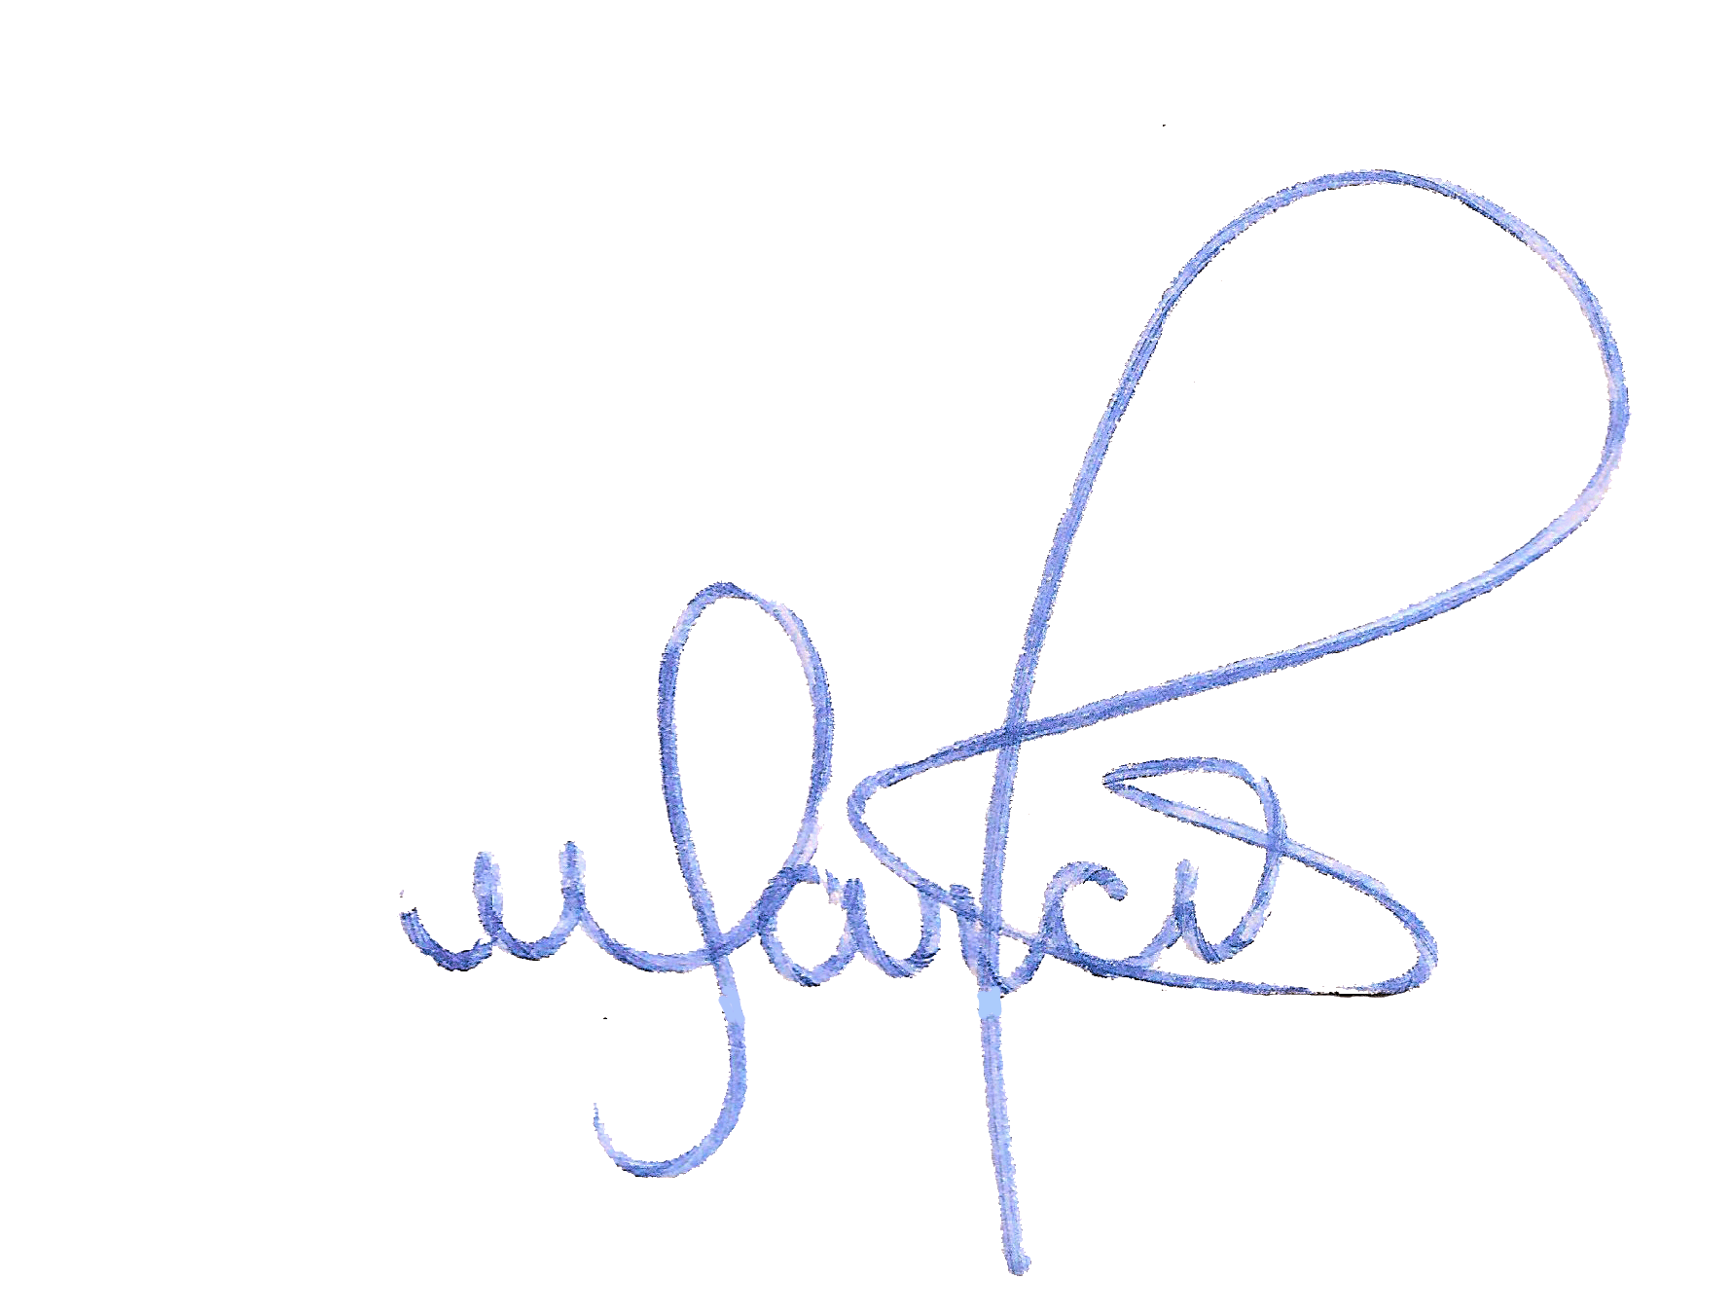
Vitória, 13 de Abril de 2015

_____________________________________
Marcos Vinícius Ferreira dos Santos

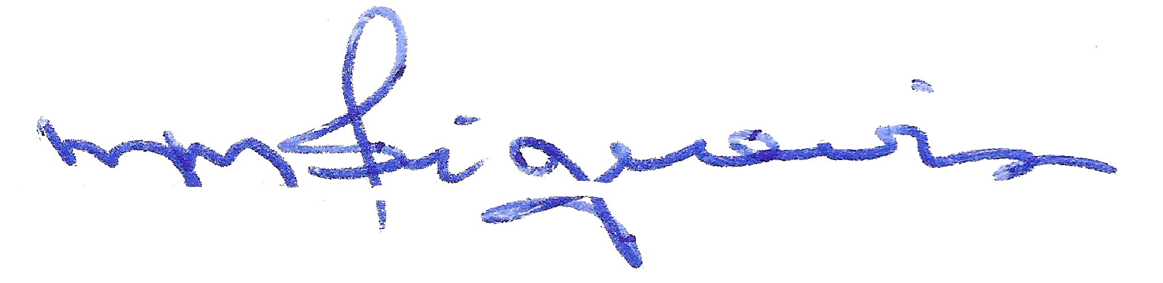
_________________________________
Marluce Miguel de Siqueira

